附件1
配售型保障性住房APP端操作指南

（一）APP申请流程

1.申请家庭需确定一名符合条件的家庭成员作为主申请人，并确定拟购房屋所在区县为主申请人的户籍或工作所在区县。
2.主申请人使用手机浏览器扫描下方二维码或在手机应用商店下载并安装“渝快办”APP，打开APP进行注册、登录、并完成实人认证。

3.主申请人登录“渝快办”APP，根据提示完成人脸识别认证，认证成功后，在搜索栏搜索“渝悦安居”。
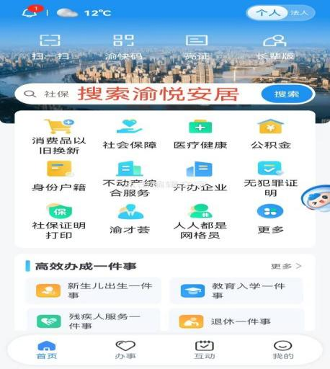
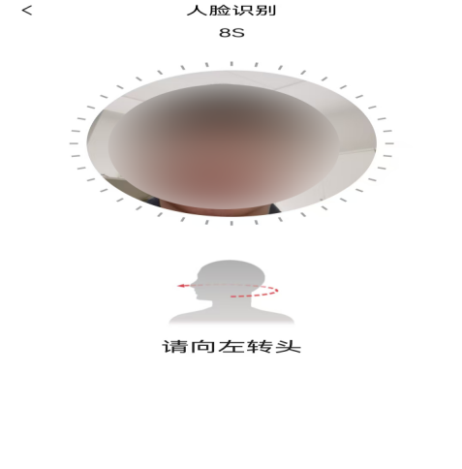
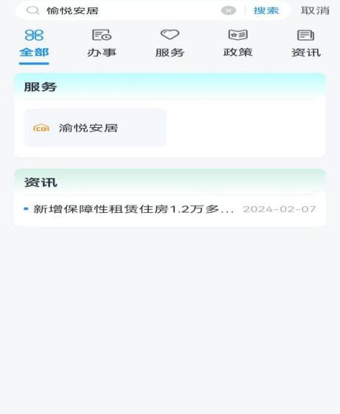
4.点击“渝悦安居”应用，再点击“住房保障”。
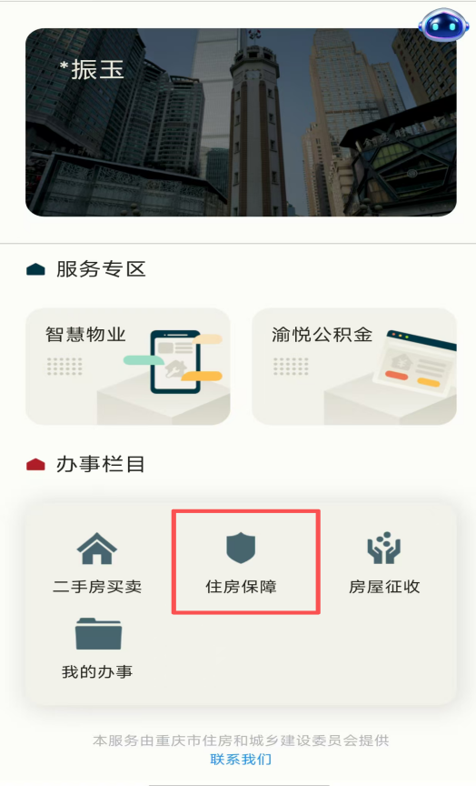
5.点击“配售型保障性住房轮候库申请”，进入系统。
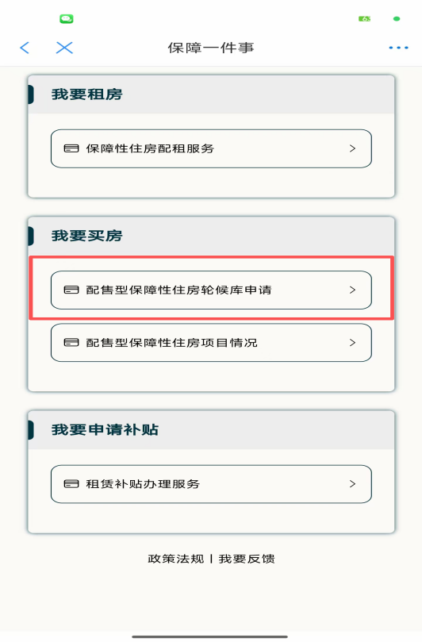
6.点击“轮候资格申报”，点击阅读政策，完成承诺授权后，再进行需求填报。
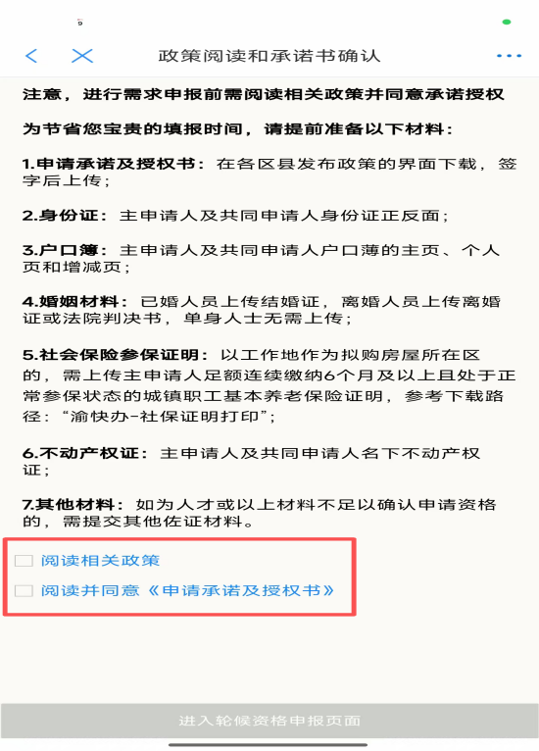
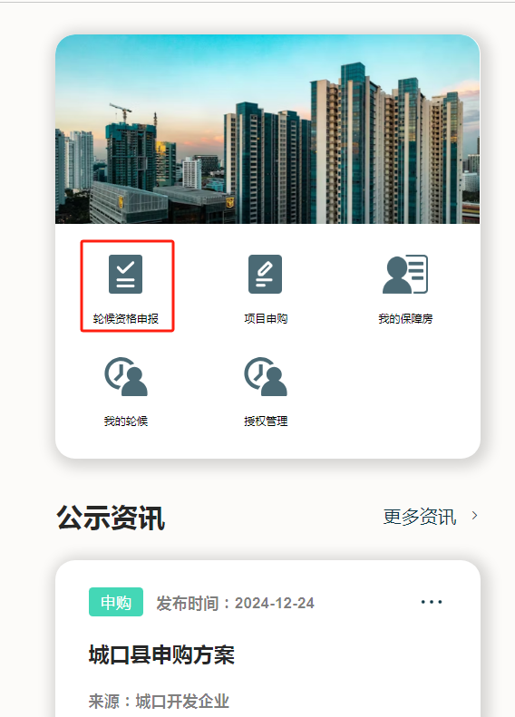
7.根据申请家庭条件填报保障性住房需求。
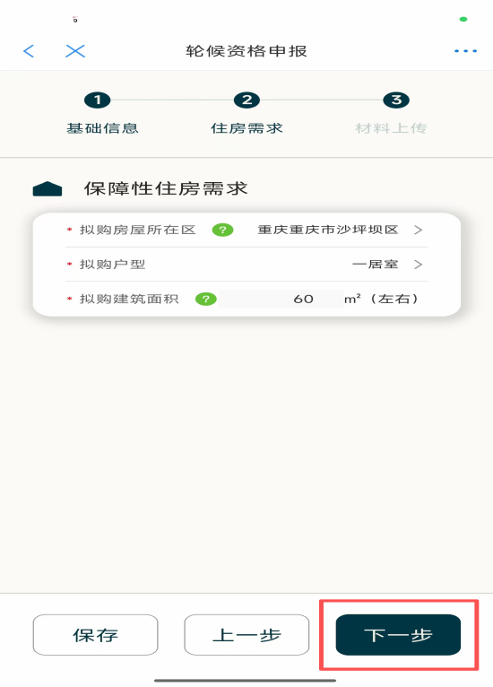
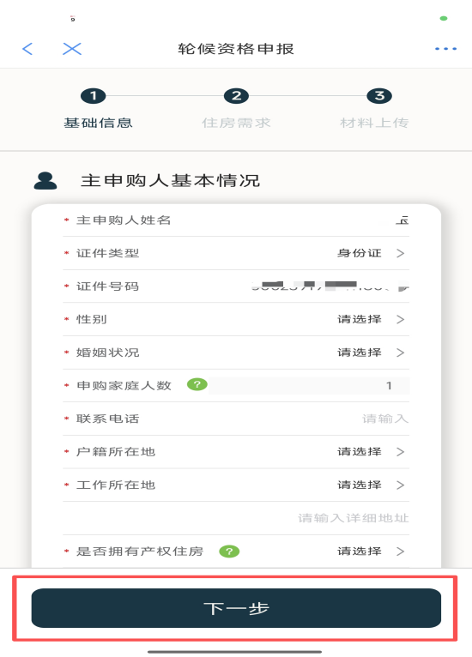

8.点击“下一步”进入材料上传页，上传所需的材料。
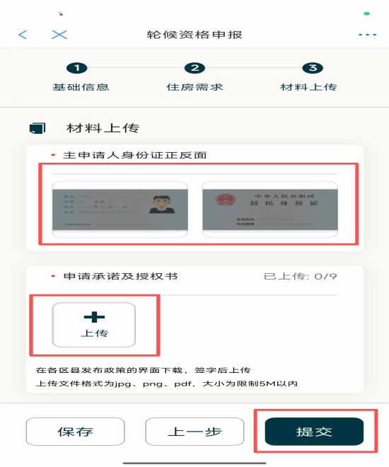
注意事项：《重庆市配售型保障性住房申请承诺及授权书》为必传要件，需在各区县发布政策的界面下载，签字后上传。上传材料格式为png/jpg/pdf，大小5M以内。

9.确认信息无误后提交申请，后续可点击“我的保障房”查询轮候库办理进度，审核结果将同步短信通知主申请人。
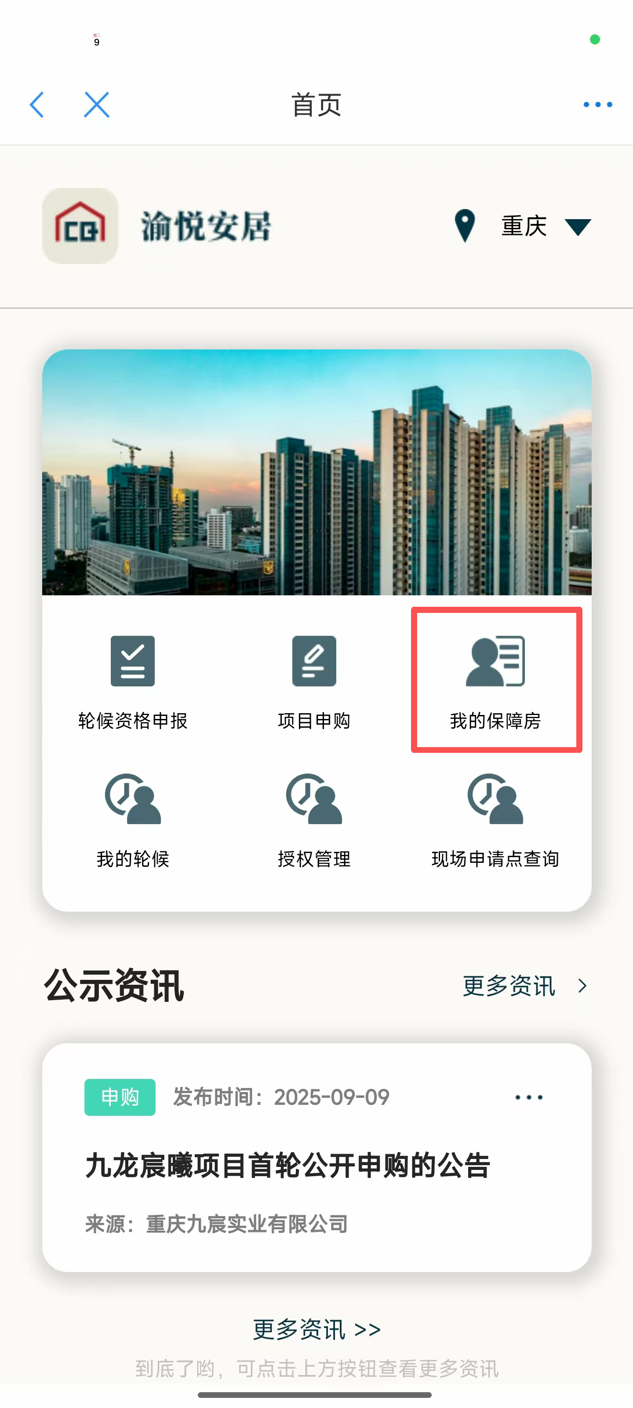
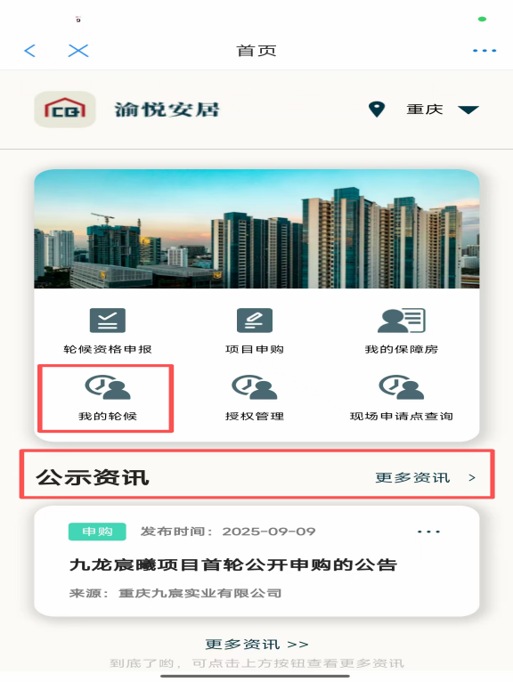
10.进入轮候库后，自审核通过之日起两年内需在“我的轮候”中对申请家庭信息进行维护；两年内未对信息进行维护的，将在“公示资讯”公示后取消轮候资格。
11.点击“项目申购”，进入申购页面。
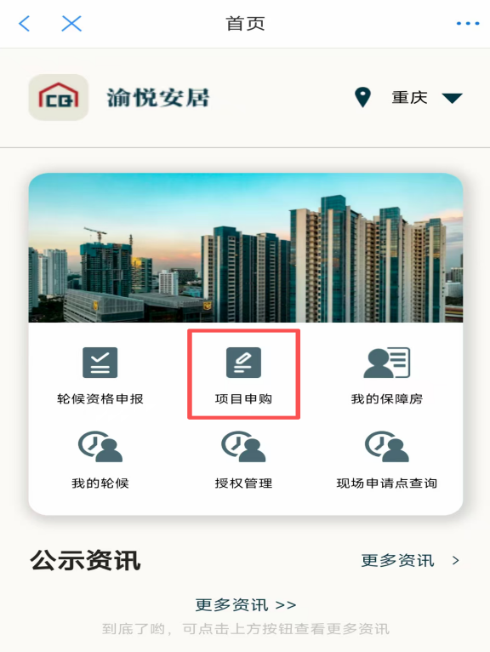

12.根据申请家庭条件填写申购意向信息，点击下一步。
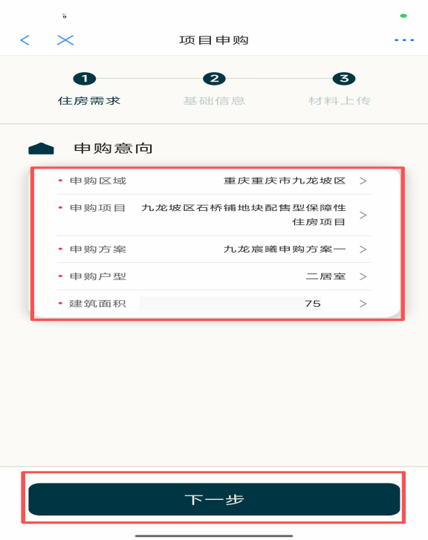

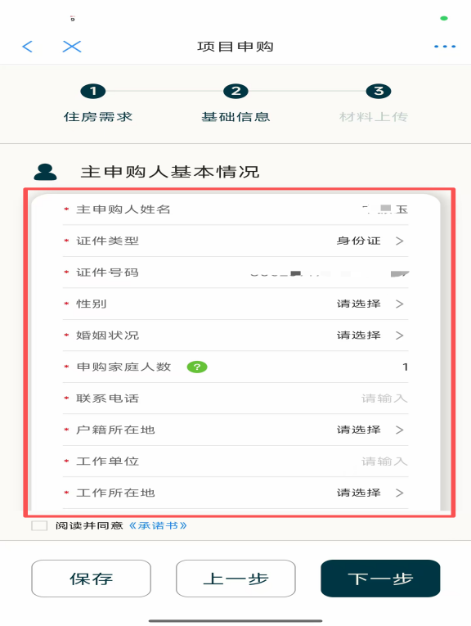
13.在基础信息页中，录入拟申购人基本情况，家庭成员基本情况，家庭住房情况，点击下方承认书，点击我已认真阅读并同意协议，点击下一步。
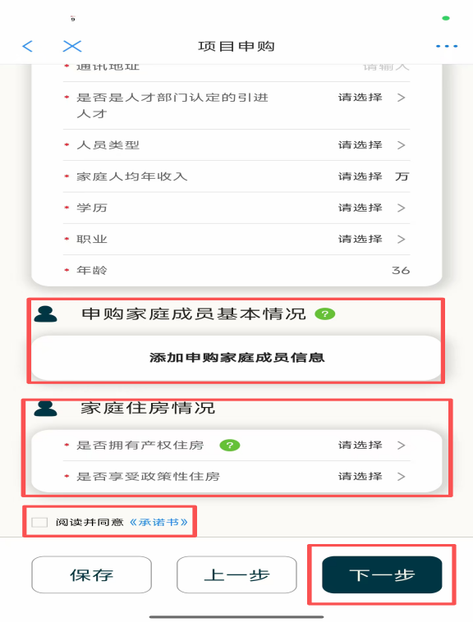

14.在材料上传页中，上传要件信息，点击提交。
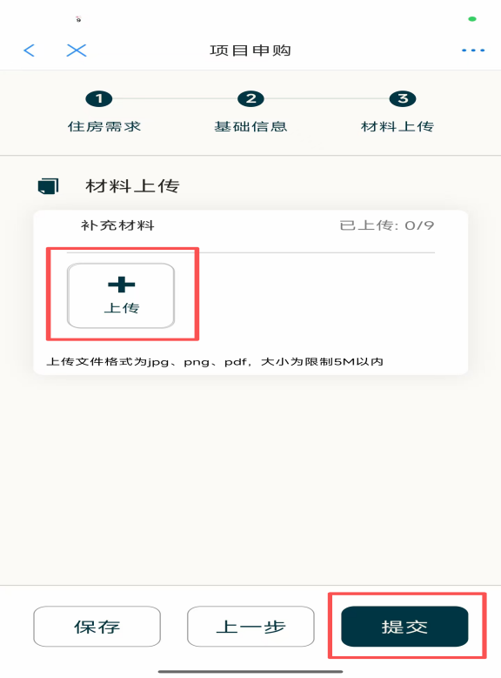

15.确认信息无误后提交申请，后续可点击“我的保障房”查询项目申购办理进度，审核结果将同步短信通知主申请人。
（二）资料清单
1.申请承诺及授权书：在各区县发布政策的界面下载，签字后上传；
2.身份证：主申请人及共同申请人身份证正反面；
3.户口簿：主申请人及共同申请人户口簿的主页、个人页和增减页；
4.婚姻材料：已婚人员上传结婚证，离婚人员上传离婚证或法院判决书，单身人士无需上传；
5.社会保险参保证明：以工作地作为拟购房屋所在区的，需上传主申请人足额连续缴纳6个月及以上且处于正常参保状态的城镇职工基本养老保险证明，参考下载路径：“渝快办-社保证明打印”；
6.不动产权证：主申请人及共同申请人名下不动产权证；
7.其他材料：如为人才或以上材料不足以确认申请资格的，需提交其他佐证材料。

（三）注意事项
1.主申请人完成线上资料提交后，作为共同申请人的其他家庭成员不能再另行提交配售型保障性住房轮候库申请；
2.主申请人需根据实际情况上传相关资料，并确保上传影像清晰可见；
3.提交申请后审核结果将以短信形式通知主申请人，请注意查收；
4.进入轮候库的家庭可通过主申请人“渝快办-渝悦安居-我的保障房”查看《重庆市配售型保障性住房轮候库准入通知书》；
5.进入轮候库的家庭，需每两年对填报的信息进行维护和确认，未确认的经公示后取消轮候资格；
6.对已进入轮候库的家庭，确有需要放弃轮候资格的，主申请人携本人身份证至拟购区县申请点办理。

